试卷类型：A
参照秘密级管理★启用前
2023年山东省菏泽市中考道德与法治真题
温馨提示：
1．亲爱的同学们，你拿到的试卷分为选择题和非选择题两部分。选择题（含辨别性选择题）共20分；非选择题共30分；全卷满分50分。考试时间60分钟。
2．请在答题卡规定的答题区域内作答，选择题用2B铅笔填涂，非选择题用0.5毫米的黑色墨水签字笔书写。
选择题（共20分）
一、辨别性选择题（本题共4小题，每小题1分，共4分。认真思考下列各小题的说法，在答题卡相应的位置，正确的涂正确，错误的涂错误。
1. 国家“两免一补”政策让孩子们都能上学，既体现权利公平，也体现机会公平。（ ）
2. 好记性不如烂笔头。这告诉我们学习方法因人而异。（ ）
3. 尊重是相互，小刚不尊重我，所以我也可以不尊重他。（ ）
4. 实行车票实名制情况下，铁路儿童票以年龄划分优惠标准，不再以身高为标准。这说明随着社会的发展变化，有些规则需要调整和完善。（ ）
二、单项选择题（本题共16小题，每小题1分，共16分。每小题只有一个选项最符合题意，请将正确选项涂在答题卡相应的位置。）
5. 2022年10月16日至22日，党的二十大在北京召开。下列属于二十大会议内容的是（ ）
①选举二十届中央委员会和二十届中央纪律检查委员会
②选举产生新一届中华人民共和国主席
③审议通过《国务院机构改革方案》
④审议通过《中国共产党章程（修正案）》
A. ①③ B. ①④ C. ②③ D. ②④
6. 下面是小林收集的两则新闻，对这两则新闻解读正确的是（ ）
新闻一 2022年10月30日，第十三届全国人大常委会第三十七次会议通过了《中华人民共和国黄河保护法》，自2023年4月1日起施行。
新闻二 2023年3月13日，第十四届全国人大第一次会议通过了《全国人民代表大会关于修改<中华人民共和国立法法>的决定》，自2023年3月15日起施行。
①人民代表大会制度是我国的根本制度
②两部法律的立法基础和依据都是宪法
③全国人大及其常委会行使国家立法权
④新闻二体现全国人大依法行使决定权
A. ①③ B. ①④ C. ②③ D. ②④
7. 某中学组织师生开展“校园最美瞬间”征集活动，下列场景符合这一主题的是（ ）
A. 小新同学在教室里与数学老师就某一道题进行激烈争论
B. 小华同学在餐厅里为在篮球比赛中骨折的同学插队打饭
C. 小明同学为避免和好友竞争，主动放弃演讲决赛的资格
D. 小亮同学为最美教室评选，将校园里花盆搬到自己班级
8. 一位父亲在公司受到了老板的批评，回到家就把沙发上跳来跳去的孩子臭骂了一顿。孩子心里窝火，狠狠去踹身边打滚的猫。猫逃到街上，正好一辆卡车开过来，司机赶紧避让，却把路边的孩子撞伤了。“踢猫效应”告诉我们（ ）
①人的情绪由外部因素决定，需要进行调节
②人的情绪相互感染，要学会合理调节情绪
③只有合理宣泄才有利于我们更好调控情绪
④掌握处理负面情绪和减压的方法，保持积极心态
A. ①② B. ①③ C. ②④ D. ③④
9. 某学校开辟劳动实践基地，开设了农作物种植、面点制作等劳动课程，带领学生进行劳动体验。劳动课的开设是否会影响学生文化课的学习？很多家长表示担忧。对于劳动课，下列认识正确的是（ ）
①劳动课能引导学生积极投身社会实践，养成亲社会行为
②劳动课能引导学生养成良好的劳动习惯，弘扬劳动精神
③学校要将引导学生系统学习必要劳动技能作为主要任务
④开设劳动课有利于磨炼学生的意志品质，提高生活水平
A. ①② B. ①③ C. ②④ D. ③④
10. 漫画《啃娃坑小》给我们的启示是（ ）
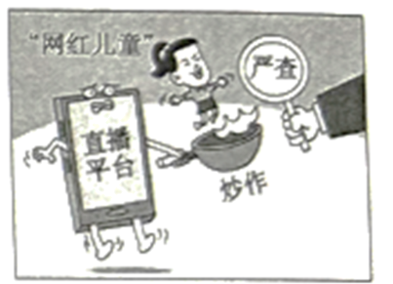
①未成年人身心尚不成熟，需要特殊保护
②家庭保护在未成年人保护中承担主体责任
③落实网络保护责任，限制未成年人上网
④构筑全方位保障未成年人合法权益的防线
A. ①② B. ①④ C. ②③ D. ③④
11. 李某在网络游戏中以“赠送游戏皮肤”“低价购买账号”等名义，对未成年人实施电信网络诈骗，先后骗取5名未成年人的钱财共计6万余元。下面是关于此案的判决书：
判决书（摘要）
被告人李某以非法占有为目的，实施电信网络诈骗，依法以诈骗罪判处有期徒刑一年六个月，并处罚金。
下列对判决书内容解读正确的是（ ）
①预防犯罪，需要青少年杜绝不良行为
②有期徒刑和罚金均属于刑罚中的主刑
③李某的诈骗行为违反了刑事法律规范
④作出上述判决的国家机关是人民法院
A. ①② B. ①③ C. ②④ D. ③④
12. 雷锋心中有爱，心里永远装着别人，全心全意无私奉献。在其短暂的生命中，他始终用快乐与感恩诠释着对“善”的追求与执着。下列雷锋语句中能体现这一价值追求的是（ ）
①一个人先进总单枪匹马，众人先进才能移山填海
②我要把有限的生命，投入到无限的为人民服务之中去
③一块好好的木板，钉子为什么能钉进去呢？是靠压力硬挤进去的，硬钻进去的
④在工作上，要向积极性最高的同志看齐；在生活上，要向水平最低的同志看齐
A ①② B. ①③ C. ②④ D. ③④
13. 政府工作报告指出：依法保护民营企业产权和企业家权益，完善相关政策，鼓励支持民营经济和民营企业发展壮大。不考虑其它因素，对于民营经济健康发展，下列推导正确的是（ ）
①增强企业自主创新能力——促进民营企业提质升级——巩固民营经济主体地位
②进行科学宏观调控——发挥价格、供求等机制作用——优化民营经济资源配置
③落实“两个毫不动摇”——优化民营企业发展环境——促进民营经济发展壮大
④完善收入分配制度——多种生产要素按贡献参与分配——激发民营经济活力
A. ①② B. ①④ C. ②③ D. ③④
14. 2023年4月中旬苏丹发生武装冲突以来，党和政府高度重视中国公民的生命财产安全。外交部、中国军队等全力以赴，周密组织撤离行动，将1500余名同胞安全撤出战火纷飞的苏丹，在15个昼夜里演绎了一场现实版“万里归途”。由此可以看出，在我国（ ）
①维护国家利益是每个公民的基本义务
②国家利益与人民利益紧密联系高度统一
③党和政府坚持人民利益高于一切的理念
④国家安全是实现国家利益最根本的保障
A. ①② B. ①④ C. ②③ D. ③④
15. 近年来，山东改革开放不断深化，为建设现代化强省积蓄强大势能：聚焦制约发展痛点堵点难点，发起“九大领域改革攻坚行动”；发挥毗邻日韩的区位优势，打造对外开放新高地；加速推进动能转换，确定涵盖三大产业的“十强产业”……山东省之所以这样做，是因为（ ）
①山东省始终坚持以改革创新促发展
②转变经济发展方式有利于促进高质量发展
③改革开放是当代中国最鲜明的特色
④山东省全面深化改革取得历史性伟大成就
A. ①② B. ①④ C. ②③ D. ③④
16. 全国两会召开之际，人民网推出2023年度“我给两会捎句话”建言征集活动，诚邀各界群众积极建言献策。普通百姓关注关心的住房、食品、就业以及看病就医、养老托幼等，不论是建议还是希望，都可以通过留言征集活动充分表达。该活动（ ）
①丰富了民主形式，拓宽了民主渠道
②有利于推动决策的科学化、民主化
③表明公民的民主监督意识不断增强
④提高了政府工作的透明度和公信力
A. ①② B. ①③ C. ②④ D. ③④
17. 下图是2012—2020年黄河流域水质监测情况。从图中可以看出（ ）
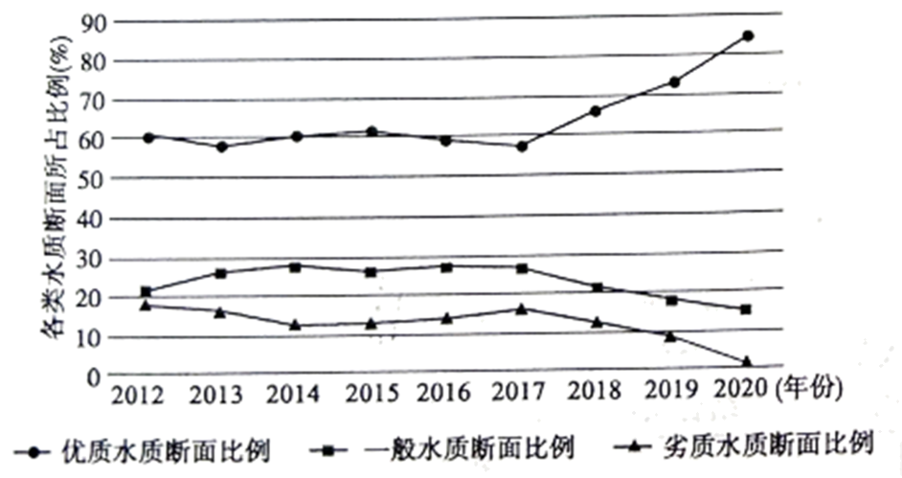
①近年来黄河水质得到显著改善
②经济发展与资源环境之间的矛盾仍很突出
③黄河流域生态环境保护取得成效
④人民群众对生态环境质量改善的满意度提升
A. ①② B. ①③ C. ②④ D. ③④
18. 2022年7月1日，习近平主席出席庆祝香港回归祖国25周年大会，高度评价25年来“一国两制”实践在香港取得的成功，全面总结“一国两制”在香港的丰富实践给我们留下的宝贵经验。“一国两制”在香港的成功实践说明（ ）
①保持香港长期繁荣稳定，有利于形成“港人治港，高度自治”局面
②“一国两制”是香港回归后保持长期繁荣稳定的最佳制度安排
③坚持“一国两制”的方针，符合香港及国家、民族的根本利益
④必须坚持中央全面管治权和保障特别行政区高度自治权相统一
A. ①②③ B. ①②④ C. ①③④ D. ②③④
19. 党的二十大代表、大湾村党总支第一书记余静，结合本村实际确定了“山上种茶、家中迎客、红绿结合”的发展思路，带动群众就业增收，带领村“两委”完善议事规则，畅通村民参与本村公共事务的渠道。今天的大湾村已成为远近闻名的“明星村”。这表明（ ）
①全心全意为人民服务是党的根本宗旨
②基层群众自治有利于村民直接行使民主权利
③实现乡村振兴是党的初心和使命
④村支部和村委会都属于基层群众性自治组织
A. ①② B. ①④ C. ②③ D. ③④
20. 文化多样性是人类社会的基本特征，是世界文化充满活力的表现，也是人类文明进步的重要动力。下列语句中，属于对待文化多样性正确态度的是（ ）
①物之不齐，物之情也 ②和而不同，兼收并蓄
③交流互鉴，消除差别 ④各美其美，美人之美
A. ①② B. ①③ C. ②④ D. ③④
非选择题（共30分）
三、情境分析与探究（本题共4小题，共30分。请将答案书写在答题卡相应的位置。）
21. 时代追梦人书写无悔人生
2022年度“感动中国”人物沈忠芳的一生是“隐秘而伟大，平静而神圣”的一生。
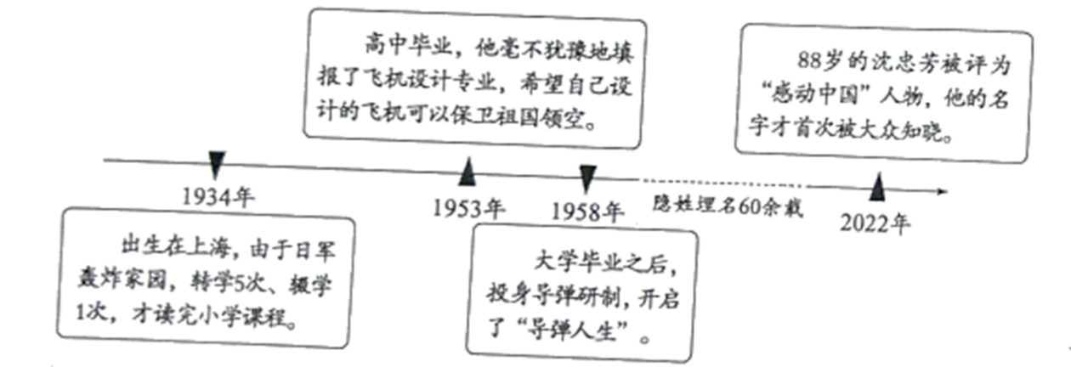
（1）结合材料，谈谈沈忠芳“隐秘而伟大”的一生对你的生命启示。
（2）每个人都是自己生命的导演。沈忠芳在学生时代就确立了自己的人生规划。作为新时代的中学生，请你结合实际，规划自己的职业生涯。
我的职业规划
未来职业
确立依据 | （答出一点即可）
具体做法 | （至少答出两点）

22. 中国式浪漫梦想照进现实
2022年11月3日，梦天实验舱顺利完成转位，与天和核心舱、问天实验舱形成“T”字基本构型组合体，这标志着中国空间站在轨组装完成，中国人有了自己的太空家园。
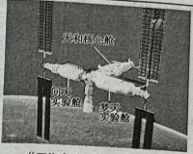  “T”字构型的一横一竖，既是三舱的拼接形状，也象征着中国航天人的相互支撑、团结奋斗。 | 天和：出自《庄子·知北游》。“天和”即“天人合一”，包涵天地自然与人类和谐相处之义，充分彰显了中国和平利用太空、造福全人类的理念。
 | 问天：出自《楚辞·天问》序。古人问天，充满了对宇宙规律的思考；今人问天，彰显了探索浩瀚宇宙，建设航天强国的决心。
 | 梦天：源于唐朝李贺的《梦天》。全诗写梦游月宫的情景，充满了浪漫的奇特想象。航天人逐梦太空，更是新时代“梦天”的生动写照。
“天和”、“问天”、“梦天”，一个个国之重器的名字都是从五千年的历史长河中来，现代科技与传统智慧遥相辉映，承载着国人的梦想，构成了一种独特的“中国式浪漫”。
（1）结合材料，运用所学知识，对太空家园独特的“中国式浪漫”进行解读。
（2）“神舟”载人飞船、“嫦娥”探月工程，“北斗”卫星导航系统……你还知道哪些大国重器的“中国式浪漫”命名，请再列举一例并简析其中的寓意。
23. 城市烟火气 彰显治理温度
近期，淄博烧烤“火”了！淄博市也凭借特色烧烤火爆“出圈”。
“赴淄赶烤”也是一次治理大考，淄博市探索出既具有特色又符合实际的城市治理“淄博样本”。市政府积极采取措施为游客提供便利，如加设临时停车点，新增烧烤公交专线，整合“12345”政务服务便民热线，规范商户行为等。烧烤商户等行业明码标价、规范经营，自觉维护市场秩序。数万名志愿者进入车站、社区、烧烤点，为游客提供交通、住宿、旅游引导等方面的服务。
（1）结合材料，运用所学知识，阐明“淄博样本”的治理经验。
正如烧烤少不了佐料，“赶烤”也少不了各种自拍，上传的可能是一份对淄博烧烤的热情宣传，也可能是误解之下的抨击。
一游客在某烧烤店点了91元的烧烤，最终结账100元，游客以为多出的9元是蘸料钱，没有细究。返程时听说淄博的蘸料都不收钱，游客误以为被“宰”，在自己的抖音账号下发布了这次经历。全网很多人看到之后，纷纷指责辱骂，导致该烧烤店被迫关闭，造成十几万元的损失。后烧烤店老板娘发视频澄清：9元分别来自游客自取的小饼、芬达和餐具，并展示监控视频以证明。最终，该游客为自己弄错费用的行为道歉，并清空了账号下的作品。
（2）结合材料，运用所学知识，对这一案例进行评析。
24. 中国式现代化推进复兴伟业
为帮助同学加深对中国式现代化的理解，某中学分“延安组”和“西安组”赴陕西开展研学活动。请你根据两个小组的发言材料，完成下列任务。
[延安组：从南泥湾看中国式现代化]
我们小组来到了革命圣地延安，重点考察了中国式乡村现代化的情况。
“来到了南泥湾，南泥湾好地方……”，歌曲《南泥湾》让很多人认识了陕北的南泥湾。如今的南泥湾，在延安市委、市政府带领下，走上了高质量发展和乡村振兴的新路。
近年来，南泥湾依托农垦资源和生态优势，采用先进技术和管理打造现代农业示范区，实现产业深度融合发展；加强林业资源保护开发利用，修复湿地，建设荷塘，南泥湾的绿水青山正在变成金山银山；依托红色资源和历史优势，开展学南泥湾精神、唱南泥湾歌曲等活动，打造红色文化旅游特色小镇；实施乡村振兴基础设施配套工程，铺设排污管道，硬化路面，改造水渠，安装路灯，人居环境改善显著，南泥湾人亲身享受到家乡发展的幸福感和获得感。

（1）“如今的南泥湾，与往年不一般”。结合材料，谈谈南泥湾的发展对实现中国式乡村现代化有何启示。
[西安组：从“一带一路”看中国式现代化]
我们小组来到了古丝绸之路的起点西安，了解了正在召开的“一带一路”国际论坛，下面是论坛上的重要观点。
中国式现代化不仅实现了对西方现代化道路的超越，还拓展了人类文明新形态，为占世界大多数的发展中国家走向现代化提供了新的路径选择。
作为中国式现代化的国际实践样本，“一带一路”对世界作出巨大贡献。10年来，我国已与150多个国家、30多个国际组织签署200余份共建“一带一路”合作文件，形成3000多个合作项目，投资规模近1万亿美元。中国企业为沿线国家创造了42.1万个就业岗位。
（2）结合材料，谈谈中国式现代化对“一带一路”沿线国家未来的发展可能会提供哪些机遇或借鉴。

